**ИЗМЕРИТЕЛЬ ИЗКОТЕМПЕРАТУРНЫХ**

**ПОКАЗАТЕЛЕЙ НЕФТЕПРОДУКТОВ**

**ПЭ-7200И**

**экспресс анализатор**

**ТУ 4215-036-23050728-2006**

**ПАСПОРТ**

**руководство по эксплуатации**

**1. ОБЩИЕ УКАЗАНИЯ**

1.1. Настоящий паспорт удостоверяет гарантированные изготовителем параметры и технические характеристики прибора ПЭ-7200И

1.2. Паспорт содержит основные технические данные прибора и устанавливает правила его эксплуатации, соблюдение которых обеспечивает его бесперебойную работу.

1.3. При испытании нефтепродуктов учтены требования ГОСТ 5066-91, ГОСТ 20287-91 и международного стандарта ИСО 3016.

1.4. Гарантийное и техническое обслуживание, а также текущий ремонт прибора производится изготовителем.

**2. НАЗНАЧЕНИЕ И ПРИНЦИП ДЕЙСТВИЯ**

2.1. Измеритель низкотемпературных показателей нефтепродуктов ПЭ-7200И предназначен для определения температуры помутнения, застывания и предельной температуры фильтруемости дизельных топлив. Также может с успехом применяться для определения температуры кристаллизации охлаждающей жидкостей.

2.2. Принцип действия прибора ПЭ-7200И основан на измерении оптической проницаемости дизельных топлив при постепенном понижении температуры пробы. Прибор отображает результаты измерения на жидкокристаллическом дисплее. За процессом кристаллизации можно наблюдать в режиме реального времени на мониторе ПК. Для этого необходимо установить программное обеспечение с диска, входящего в комплект поставки. Использование ПК при работе дает дополнительную информацию о процессе кристаллизации и позволяет производить детальный анализ кривых зависимостей оптической проницаемости от температуры. Это может понадобиться для уточнения результата или для исследовательской деятельности.

**3. КОНСТРУКЦИЯ ИЗМЕРИТЕЛЯ НИЗКОТЕМПЕРАТУРНЫХ ПОКАЗАТЕЛЕЙ НЕФТЕПРОДУКТОВ ПЭ-7200И**

3.1. Прибор ПЭ-7200И (Рис.1) состоит из:

* низкотемпературного блока с вакуумным теплообменником, охлаждаемый вентилятором
* встроенного блока питания
* измерительного блока с кнопками управления, ЖКИ и светодиодами
* дозатор пробы

3.2. На панели управления измерительного блока находятся:

* кнопки «ПУСК (ВВЕРХ ⮙)» , «СТОП (ВНИЗ ⮛)»
* кнопки «МЕНЮ», «СЛИВ»
* светодиодные индикаторы «Сеть», «Охлаждение, снежинка », «Подключение к компьютеру через USB интерфейс »,
* жидкокристаллический дисплей, показывающий температуру помутнения и застывания пробы и другую информацию о режиме работы прибора.

3.3. На задней стенке прибора расположен выключатель «СЕТЬ» и предохранитель 3А, разъём для сетевого шнура и разъем для соединения с компьютером.

3.4. Измеритель низкотемпературных показателей нефтепродуктов ПЭ-7200И прошел предпродажную подготовку и упакован в транспортный ящик.

**4. ТЕХНИЧЕСКИЕ ХАРАКТЕРИСТИКИ**

4.1. Виды контролируемого топлива -Дизельные топлива всех марок

4.2. Точность определения температуры помутнения, ±°С - 2,0

4.3. Точность определения предельной температуры фильтруемости – 2,0

4.4. Точность определения температуры застывания, ±°С - 2,0.

4.5. Точность измерения температуры составляет, ±°С - 0,5

Максимальная температура охлаждение пробы до -500С

4.6. Время измерения, мин. - до 20

4.7. Напряжение питания, В - 220

4.8. Номинальная частота, Гц - 50

4.9. Потребляемая мощность в режиме

«Охлаждение» не более, Вт - 70

4.10. Род тока - однофазный переменный

4.11. Условия эксплуатации:

4.11.1. Температура воздуха, °С - 15 – 35

4.11.2. Относительная влажность, % - 30 – 90

4.12. Габаритные размеры (корпуса), мм:

4.12.1. Длина - 307

4.12.2. Ширина - 255

4.12.3. Высота - 153

4.13. Масса, кг - 6,5

**5. КОМПЛЕКТНОСТЬ ПОСТАВКИ**

5.1. Измеритель низкотемпературных

показателей нефтепродуктов в сборе, шт - 1

5.2. Стакан ВН-100 или ПП 50 без шкалы, шт. 1

5.3. Воронка В-36, шт - 1

5.4. Паспорт и руководство по эксплуатации, экз. - 1

5.5. CD диск с программным обеспечением - 1

**(для модификаций приборов, включающих данную функцию)**

5.6. Кабель USB - 1

**(для модификаций приборов, включающих данную функцию)**

5.7. Сетевой шнур - 1

5.8. Укладочный ящик - 1

**6. УКАЗАНИЯ МЕР БЕЗОПАСНОСТИ**

6.1. По степени защиты от поражения электрическим током устройство изготовлено по классу «1».

6.2. Подсоединение устройства к контуру заземления осуществляется с помощью трех полюсной вилки и розетки с заземляющим контактом.

6.3. Категорически запрещается работать с незаземленным устройством, использовать в качестве заземления водопроводную, газовую, канализационную сети, трубопроводы горючих жидкостей, заземлители молниеотводов и т.п.

Запрещается использовать переходники для подключения к двухполюсным розеткам без заземляющего контакта.

6.4. В измерителе низкотемпературных показателей нефтепродуктов ПЭ-7200И для достижения низких температур используются материалы, не содержащие веществ загрязняющих окружающую среду.

6.5. Во избежание поломки запрещается использовать прибор не по прямому назначению.

**7. ПОДГОТОВКА ПРИБОРА К РАБОТЕ**

Прибор освободить от упаковки и установить на лабораторном столе.

Снять защитный скотч, закрывающий отверстие для трубки дозатора пробы, прикрутить трубку дозатор. Подключить прибор сетевым шнуром к электросети с заземляющей жилой.

***Внимание!*** При подготовке прибора к работе следите за тем, чтобы в измерительный тракт не попали инородные тела. Это может привести к засорению измерительного датчика, который имеет узкий канал, и прибор выйдет из строя.

**8. ПОРЯДОК ПРОВЕДЕНИЯ ИСПЫТАНИЯ**

Подготовить пробу к испытанию в соответствие с **ГОСТ 20287-91 п.2.3.1, п.2.3.2**. Стакан ВН-100 для слива должен быть пустой (после каждого анализа выливать содержимое). Залить пробу в дозатор до верхней отметки.

Для промывки датчика кнопкой «СЛИВ» слить пробу до нижней отметки на стекле трубки-дозатора. Вновь долить пробу в дозатор до верхней отметки. При первом измерении или смене пробы нефтепродукта повторить 2-3 раза.

Кнопками «(ВВЕРХ ⮙)», «(ВНИЗ ⮛)» установить курсор на необходимый режим измерения.

Кнопкой «МЕНЮ» выбрать установленный курсором режим измерения

Кнопкой «СЛИВ» установить уровень пробы на нижней отметке на стекле трубки-дозатора.

**Перед началом измерения уровень пробы должен находиться на уровне нижней отметки.**

Кнопкой «ПУСК» запустить измерение. Загорится светодиод «Снежинка », идет процесс измерения.

После окончания измерения температуры на экране прибора отобразится результат.

Дождаться восстановления температуры внутри датчика, о чем говорит светодиод «Снежинка ». Светодиод «» может принимать следующие логические значения:

а) горит непрерывно – идет охлаждение пробы

б) мигает – прибор не готов к измерению

в) не горит – прибор готов к испытанию

Светодиод «USB » – горит когда прибор подключен к компьютеру

**(для модификаций приборов, включающих данную функцию)**

При определении температуры кристаллизации охлаждающей жидкости необходимо перед испытанием слить все дизтопливо из измерительного тракта прибора, пользуясь кнопкой «СЛИВ». Промыть измерительный тракт прибора этиловым или изопропиловым спиртом 2-3 раза, наполнив трубку-дозатор до верха. Определять температуру кристаллизации охлаждающей жидкости следует, выбирая в меню режим «ПОМУТНЕНИЕ».

После работы с охлаждающими жидкостями обязательно повторить операцию промывки измерительного тракта прибора этиловым или изопропиловым спиртом.

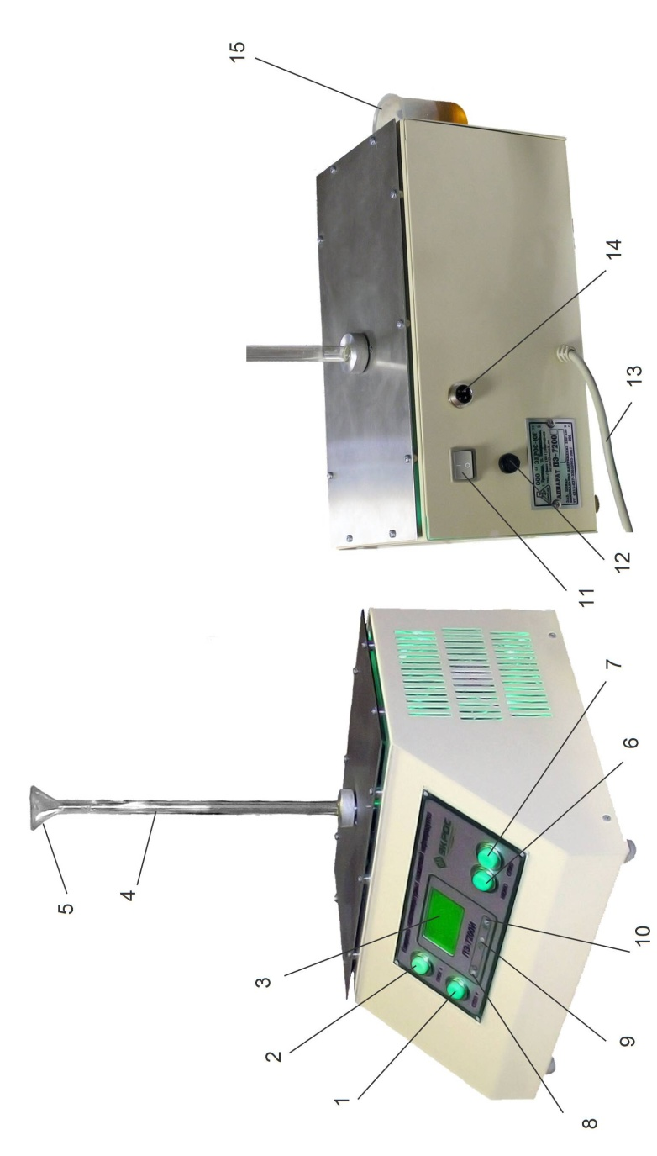

a) вид спереди б) вид сзади

1. Кнопка «СТОП (ВНИЗ ⮛)» 2. Кнопка «ПУСК (ВВЕРХ ⮙)» 3. Жидкокристаллический дисплей высокого разрешения с подсветкой 4. Дозатор пробы 5. Воронка В-36; 6. Кнопка «МЕНЮ» 7. Кнопка «СЛИВ» 8. Светодиодный индикатор питания 9. Светодиодный индикатор USB подключения к компьютеру **(для модификаций приборов, включающих данную функцию)** 10. Светодиодный индикатор«снежинка» процесса охлаждения и статуса работы прибора 11. Выключатель прибора 12. Предохранитель 3А 13. Сетевой кабель 14. Разъем для подключения USB кабеля **(для модификаций приборов, включающих данную функцию)** 15. Стакан ВН-100 под патрубком слива пробы.

**9. ОБРАБОТКА РЕЗУЛЬТАТОВ**

Результат отображается на дисплее прибора в виде 3-х значений:

1. В верхней строке слева – температура помутнения.

2. В верхней строке справа – температура застывания.

3. В нижней строке справа – предельная температура фильтруемости.

Если определённое прибором значение температуры застывания высвечивается пульсирующими цифрами, то это означает, что температура застывания не выше указанного значения и для уточнения значения необходимо воспользоваться функцией введения предполагаемой температуры застывания.

Система автоматического определения температуры застывания в обычном режиме настроена на физические свойства дизельных топлив изготовленных по ГОСТ 305-82. В том случае, когда зимнее топливо изготовлено по ТУ 38.101889-90 на базе летнего с добавлением депрессорной присадки, может возникнуть необходимость повторить измерение с введением предполагаемой температуры застывания.

Если прибор не определил температуру помутнения в автоматическом режиме, то для определения температуры помутнения необходимо использовать программное обеспечение входящее в комплект поставки. В редких случаях нефтепродукт может кристаллизоваться без достаточного для автоматического определения изменения оптического пропускания.

Предельная температура фильтруемости, определяется прибором исходя из зависимости оптических свойств топлива от температуры, поэтому её определение может стать невозможным в случае отсутствия такой зависимости у конкретного вида топлива.

9.1. Точность метода.

За температуру помутнения/застывания испытуемого нефтепродукта принимают среднее арифметическое трех параллельных измерений.

9.2. Повторяемость

Два результата определений, полученные одним исполнителем в одной лаборатории, признаются достоверными (при 95%-ной доверительной вероятности), если расхождение между ними не превышает 2°С.

9.3. Воспроизводимость

Два результата испытаний, полученные в двух разных лабораториях, признаются достоверными (при 95% - ном уровне доверительной вероятности), если расхождение между ними не превышает 3°С.



Рис.2 Схема управления прибором.

**ВНИМАНИЕ!**

**В конструкцию могут быть внесены незначительные изменения, не учтенные настоящим руководством.**

**10. УПАКОВКА, ТРАНСПОРТИРОВКА, ХРАНЕНИЕ**

10.1. Прибор, уложенный в транспортную тару, может транспортироваться всеми видами транспорта закрытого типа.

10.2. Хранить прибор ПЭ-7200И в закрытом виде - в транспортной таре при температуре окружающей среды от +0 до +40°С и относительной влажности воздуха до 98 %.

**11. СВИДЕТЕЛЬСТВО О ПРИЁМКЕ**

11.1. Измеритель низкотемпературных показателей нефтепродуктов ПЭ-7200И заводской №. ***00492*** соответствует конструкторской документации, настоящему паспорту и признан годным для эксплуатации.

“ ….. “ .... …...... 2012 г. Дата выпуска

................................. Приемщик ОТК

11.2 Дата продажи ………………………………

**12. ГАРАНТИИ ИЗГОТОВИТЕЛЯ**

12.1. Изготовитель (Поставщик) гарантирует соответствие прибора настоящему паспорту при соблюдении условий транспортировки, хранения и эксплуатации.

12.2. Гарантийный срок хранения 18 месяцев с момента изготовления.

12.3. Гарантийный срок эксплуатации 12 месяцев со дня продажи.

12.4. Гарантийный ремонт прибора производит изготовитель.

12.5. При появлении неисправностей претензии направлять по адресу:

Фактический адрес: 199178 г. Санкт-Петербург, В.О., 17 линия д.22, корпус "И", офис 403 (м. Василеостровская) ООО «Экохим»

Тел./факс в Санкт-Петербурге: (812) 322-96-00, 322-98-98, 449-31-22, 449-31-23